安阳市残疾人就业服务中心
2017年度部门决算

二〇一八年九月

目 录

第一部分 安阳市残疾人就业中心概况
一、部门职能
二、机构设置
第二部分 2017年度部门决算表
一、收入支出决算总表
二、收入决算表
三、支出决算表
四、财政拨款收入支出决算总表
五、一般公共预算财政拨款支出决算表
六、一般公共预算财政拨款基本支出决算表
七、一般公共预算财政拨款“三公”经费支出决算表
八、政府性基金预算财政拨款收入支出决算表
第三部分 2017 年度部门决算情况说明
第四部分 名词解释

第一部分 安阳市残疾人就业中心概况
- 安阳市残疾人就业中心主要职责
安阳市残疾人就业服务中心（以下简称为中心）隶属安阳市残疾人联合会，成立于1999年7月，正科级全供事业单位，经费实行全额预算管理，编制3人，实有1人，是为残疾人就业提供全方位服务的专门机构，是劳动就业服务体系的组成部分，具体组织实施残疾人培训就业工作和承担按比例安排残疾人就业的行政执法职能。市就业中心在同级劳动和社会保障部门的指导下进行残疾人劳动力资源和社会用工调查；开展残疾人求职登记、劳动能力评估；接受政府职能部门的委托办理残疾人失业登记；开展残疾人职业技能培训、就业咨询、职业介绍；组织实施残疾人按比例就业，收缴和管理残疾人就业保障金；帮助残疾人个体就业或自愿组织起来就业；对全市盲人按摩工作进行行业管理；对全市残疾人培训就业工作和就业服务机构建设进行指导；受理上级部门交办的其他工作。
二、安阳市残疾人就业中心决算单位构成
安阳市残疾人就业中心部门决算包括本级决算
1.安阳市残疾人就业中心本级

第二部分 安阳市残疾人就业中心2017年度部门决算表

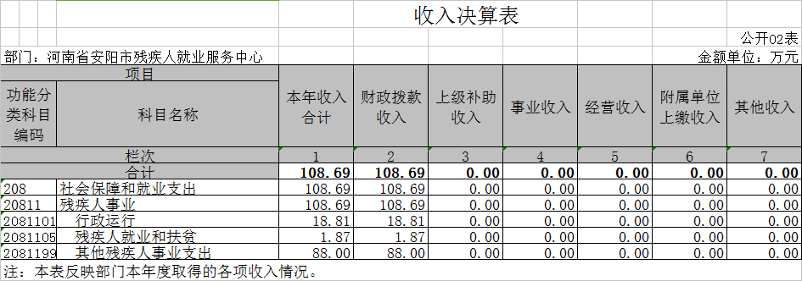
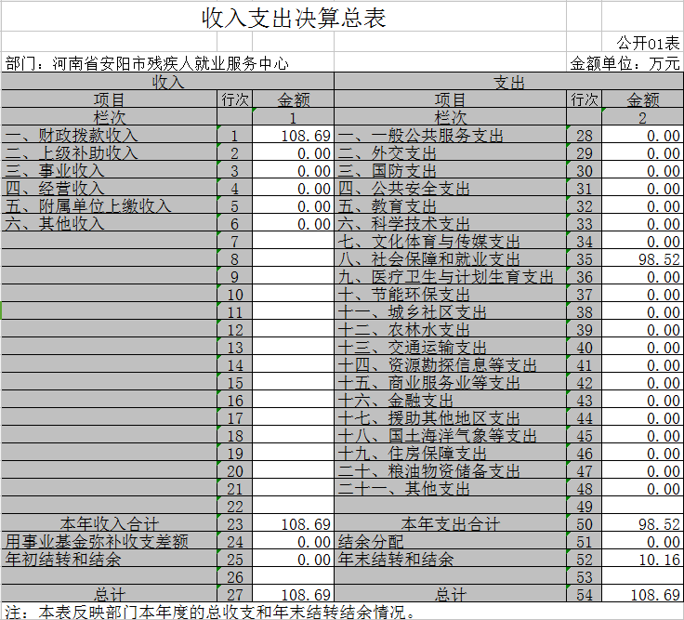

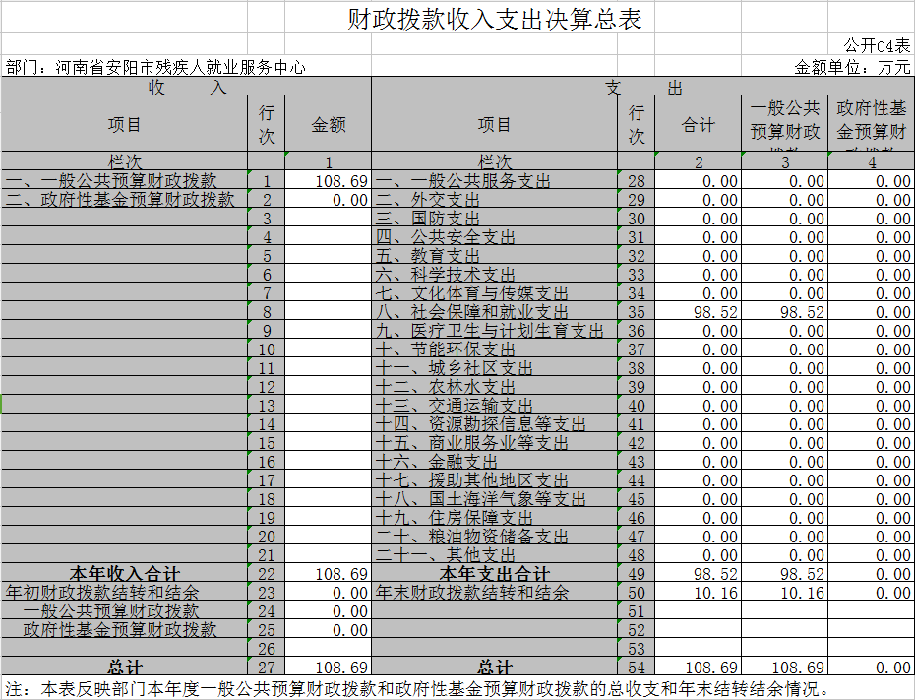
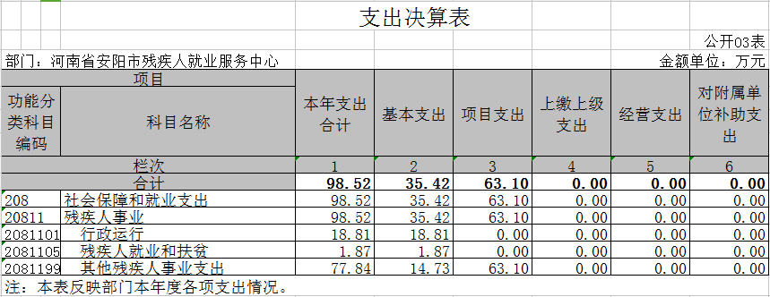

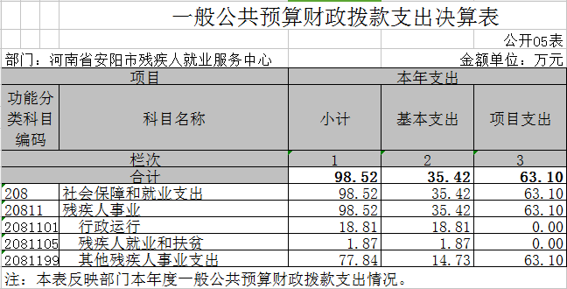
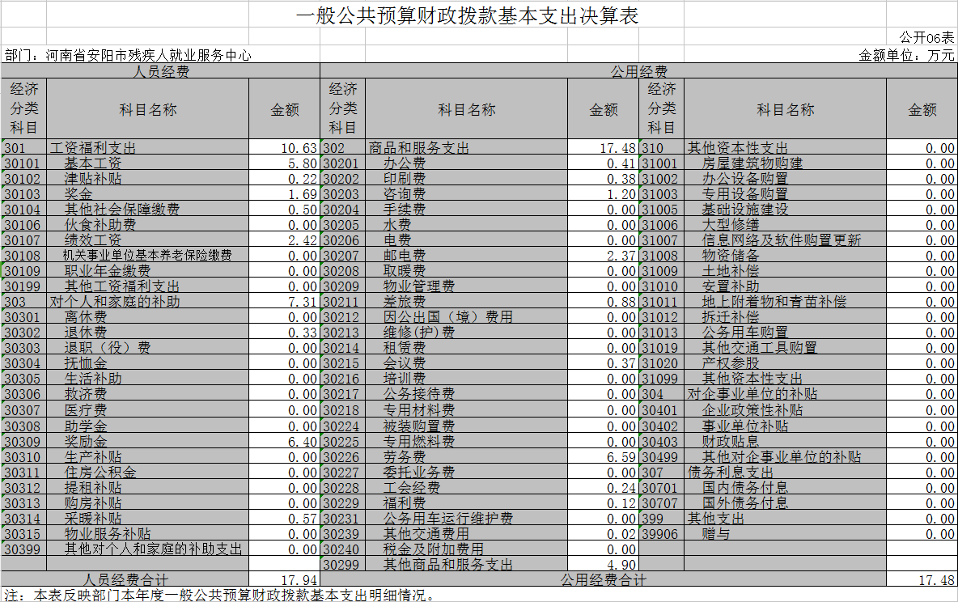

第三部分
2017年度部门决算情况说明
一、收入支出决算总体情况说明
2017年度收、支总计均为108.69万元。与2016年相比，收入总计90万元，增加20%，支出总计115万元，减少7%。主要原因是严控预算规模，压缩开支。
二、收入决算情况说明
2017年度收入合计108.69万元，其中：财政拨款收入108.69万元，占100%；上级补助收入0万元，占0%；事业收入0万元，占0%；经营收入0万元，占0%；附属单位上缴收入0万元，占0%；其他收入0万元，占0%。
三、支出决算情况说明
2017年度支出合计98.52万元，其中：基本支出35.42万元，占35%；项目支出63.1万元，占65%；上缴上级支出0万元，占0%；经营支出0万元，占0%；对附属单位支出0万元，占0%。
四、财政拨款收入支出决算总体情况说明
2017年财政拨款收、支总计均为108.69万元。与2016年相比，财政拨款收、支总计各89万元，121%。主要原因是严控预算规模，压缩开支。

五、一般公共预算财政拨款支出决算情况说明
（一）总体情况。
2017年一般公共预算财政拨款支出98.52万元，占支出合计的90%。与2016年相比，一般公共预算财政拨款支出89万元，增加10%。变动的主要原因是新进人员及经费增加。
（二）结构情况。
2017年度一般公共预算财政拨款支出98.52万元，主要用于以下方面：一般公共服务（类）支出0万元，占0%；外交（类）支出0万元，占0%；国防（类）支出0万元，占0%；公共安全（类）支出0万元，占0%；教育（类）支出0万元，占0%；科学技术（类）支出0万元，占0%；文化体育与传媒（类）支出0万元，占0%；社会保障和就业（类）支出98.52万元，占100%；医疗卫生和计划生育（类）支出0万元，占0%；节能环保（类）支出0万元，占0%；城乡社区（类）支出0万元，占0%；农林水（类）支出0万元，占0%；交通运输（类）支出0万元，占0%；资源勘探信息（类）支出0万元，占0%；商业服务业（类）支出0万元，占0%；金融（类）支出0万元，占0%；援助其他地区（类）支出0万元，占0%；国土海洋气象（类）支出0万元，占0%；住房保障（类）支出0万元，占0%；粮油物资储备（类）支出0万元，占0%；其他（类）支出0万元，占0%；债务还本（类）支出0万元，占0%；债务付息（类）支出0万元，占0%。
（三）具体情况。
2017年度一般公共预算财政拨款支出年初预算为93.09万元，支出决算为98.52万元，完成年初预算的105%。决算数与年初预算数存在差异的主要原因：是新进人员及经费增加。其中：
1．一般公共服务（类）财政事务（款）行政运行（项）。年初预算为93万元，支出决算为35.4万元，完成年初预算的37%。决算数小于预算数的主要原因是压缩预算规模，严控开支。
2．一般公共服务（类）财政事务（款）一般行政管理事务（项）。年初预算为0万元，支出决算为63万元，完成年初预算的63%。决算数大于（小于）预算数的主要原因是：残疾人就业培训项目未例如年初预算。
六、一般公共预算财政拨款基本支出决算情况说明
2017年一般公共预算财政拨款基本支出35.42万元。与2016年相比，19万元，增加80%。变动的主要原因：新进人员及经费增加。其中：人员经费17.94万元，主要包括：基本工资、津贴补贴、奖金、社会保障缴费、伙食补助费、绩效工资、其他工资福利支出、离休费、退休费、退职（役）费、抚恤金、生活补助、医疗费、助学金、奖励金、住房公积金、提租补贴、购房补贴、其他对个人和家庭的补助支出；公用经费17.48万元，主要包括：办公费、印刷费、咨询费、手续费、水费、电费、邮电费、取暖费、物业管理费、差旅费、因公出国（境）费、维修（护）费、租赁费、会议费、培训费、公务接待费、专用材料费、劳务费、委托业务费、工会经费、福利费、公务用车运行维护费、其他交通费用、税金及附加费用、其他商品和服务支出、办公设备购置、专用设备购置、大型修缮、信息网络及软件购置更新、其他资本性支出。
七、一般公共预算财政拨款“三公”经费支出决算情况说明
（一）“三公”经费财政拨款支出决算总体情况说明。
2017年度“三公”经费财政拨款支出预算为2.7万元，支出决算为0万元，完成预算的0%。2017年度“三公”经费支出决算数与预算数存在差异的主要原因是压缩预算规模，严控开支。
（二）“三公”经费财政拨款支出决算具体情况说明。
2017年度“三公”经费财政拨款支出决算中，因公出国（境）费支出决算0万元，占0%，完成预算的0%；公务用车购置及运行费支出决算1.7万元，占0%，完成预算的0%；公务接待费支出决算1万元，占0%，完成预算的0%。具体情况如下：
1．因公出国（境）费支出0万元。全年安排河南省安阳市残疾人就业服务中心机关因公出国（境）团组0个，累计0人次。开支内容包括：
会议支出0万元，主要用于参加以下国际会议。
出国谈判、工作磋商支出0万元，主要用于参加以下谈判和磋商等。
境外业务培训支出支出0万元，主要用于为提高财政管理水平而举办的公共财政支出结构比较研究、社会保障政策等。
因公出国（境）费支出决算比2016年度0万元，0%。
2．公务用车购置及运行费支出0万元。其中：
公务用车购置支出为0万元，购置车辆0台车。
公务用车运行支出0万元。2017年期末，部门财政拨款公务用车保有量为0辆。
公务用车购置运行费支出决算比2016年度0万元，0%，主要原因是。
3．公务接待费支出0万元。其中：
外宾接待支出0万元。
其他国内公务接待支出0万元。
公务接待费支出决算比2016年度0万元，0%。
河南省安阳市残疾人就业服务中心2017年度共接待国内来访团组0个、来访人员0人次（不包括陪同人员）。
八、预算绩效情况说明
（一）绩效管理工作开展情况。
2017年安阳市残疾人就业中心组织项目资金绩效考核两次分别是：残疾人就业培训项目、盲人按摩培训项目，涉及当年项目资金63万元。
- 项目绩效自评结果。
绩效评价结果概况说明：绩效考核良好。
九、政府性基金预算财政拨款支出决算情况说明
2017年度政府性基金预算财政拨款支出年初预算为0万元，支出决算为0万元，完成年初预算的0%。
十、机关运行经费支出情况说明
2017年度机关运行经费支出18万元，较2016年度10万元，增加80%。的主要原因是：新进人员及经费增加。
十一、政府采购支出情况说明
2017年度政府采购支出总额0万元，其中：政府采购货物支出0万元，政府采购工程支出0万元，政府采购服务支出0万元。授予中小企业合同金额0万元，占政府采购支出总额的0%，其中：授予小微企业合同金额0万元，占政府采购支出总额的0%。
十二、国有资产占用情况说明
2017年期末，河南省安阳市残疾人就业服务中心共有车辆0辆，其中：一般公务用车0辆、一般执法执勤用车0辆、特种专业技术用车0辆，其他用车0辆，其他用车主要是……；单位价值50万元以上通用设备0台（套），单位价值100万元以上专用设备0台（套）。
十三、其他重要事项的情况说明

第四部分 名词解释
一、财政拨款收入：单位从同级政府财政部门取得的各类财政拨款。
二、事业收入：事业单位开展专业业务活动及其辅助活动取得的收入。
三、上级补助收入：事业单位从主管部门和上级单位取得的非财政补助收入。
四、附属单位上缴收入：事业单位取得附属独立核算单位根据有关规定上缴的收入。
五、经营收入：事业单位在专业业务活动及其辅助活动之外开展非独立核算经营活动取得的收入。
六、其他收入：单位取得的除“财政拨款收入”、“事业收入”、“上级补助收入”、“附属单位上缴收入”、“经营收入”等以外的收入。
七、用事业基金弥补收支差额：事业单位在当年收入不足以安排当年支出的情况下，使用以前年度积累的事业基金（事业单位当年收支相抵后按国家规定提取、用于弥补以后年度收支差额的基金）弥补当年收支缺口的资金。
八、基本支出：为保障机构正常运转、完成日常工作任务而发生的人员支出和公用支出。
九、项目支出：基本支出之外为完成特定行政任务和事业发展目标所发生的支出。
十、“三公”经费：纳入同级财政预决算管理“三公”经费，指部门使用财政拨款安排的因公出国（境）费、公务用车购置及运行费和公务接待费。其中，因公出国（境）费反映单位公务出国（境）的国际旅费、国外城市间交通费、住宿费、伙食费、培训费、公杂费等支出；公务用车购置及运行费反映反映单位公务用车车辆购置支出（含车辆购置税）及租用费、燃料费、维修费、过路过桥费、保险费、安全奖励费用等支出；公务接待费反映单位按规定开支的各类公务接待（含外宾接待）支出。
十一、机关运行经费：为保障行政单位（含参照公务员法管理的事业单位）运行用于购买货物和服务的各项资金，包括办公及印刷费、邮电费、差旅费、会议费、福利费、日常维修费、专用材料及一般设备购置费、办公用房水电费、办公用房取暖费、办公用房物业管理费、公务用车运行维护费以及其他费用。
十二、工资福利支出：单位支付给在职职工和编制外长期聘用人员的各类劳动报酬，以及为上述人员缴纳的各项社会保险费等。
十三、商品和服务支出：单位购买商品和服务的支出。
十四、对个人和家庭的补助支出：单位用于对个人和家庭的补助支出。
十五、年末结转：本年度或以前年度预算安排，已执行但尚未完成或因客观条件发生变化无法按原计划实施，需延迟到以后年度按有关规定继续使用的资金。
十六、年末结余：本年度或以前年度预算安排，已执行完毕或因客观条件发生变化无法按原预算安排实施，不需要再使用或无法按原预算安排继续使用的资金。

